**MASJID JAMEK KAMPUNG BANGGOL**

**JALAN POKOK SENA**

**13220 KEPALA BATAS**

**PULAU PINANG**

**TELEFON : PENGERUSI ( 0134261646 ), SETIAUSAHA ( 0134336532 )**

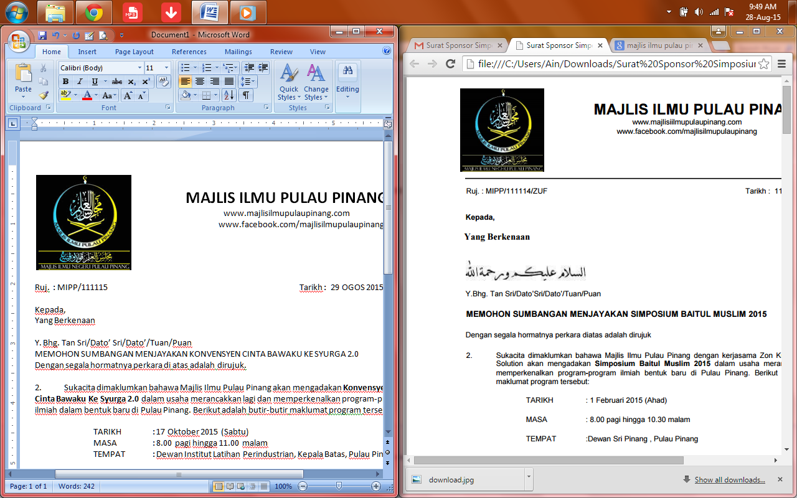Tarikh : 09 November 2018

Kepada:

**KEPADA SESIAPA YANG BERKENAAN**

Tuan,

**PENGESAHAN ANAK QARYAH DAN AKUAN BUJANG**

Saya mengesahkan bahawa

Nama : Ku Mohd Mustaqim Bin Suhaimi

No. kad pengenalan : 960818-05-5373

Alamat : 3117, Pokok Sena, Kepala Batas, 13200 Pulau Pinang

Saya juga mengesahkan penama di atas masih bujang dan belum pernah berkahwin.

Surat akuananak qaryah dan bujang ini hanya boleh diterima pakai sehingga selesai permohonan perkahwinan beliau.



( Tandatangan & Cop Pengerusi Qaryah )

***“MASJID DAN MASYARAKAT SALING MENCINTAI, ISLAM DIMARTABAT DI MAQAM TERTINGGI”***